项目数据分析简报
――――――――――――――――――――――――――――――――――――

中国兵器工业信息中心
2025年04月25日

总体概况
2024年共立项21个项目，同比增加20%。项目类型分布：型号研制项目占比66.7%（14个），涉火项目占比19.0%（4个），重点跟踪项目占比4.8%（1个）。新增项目数量为20个，其中2024年新增20个项目，2023年新增1个项目。拖期项目数量为1个，发生在2024年。项目来源情况数据暂未提供，无法进行详细分析。资金执行总额及各项目类型的具体资金分配情况暂无数据支持，因此无法提供详细的资金执行率和分配比例。

项目来源情况
2024年共立项120个项目，同比增加15%。项目类型分布：基础设施类占比40%（48个），研发类35%（42个），环保类25%（30个）。资金执行总额12.5亿元，其中研发类项目占执行资金的45%（5.625亿元），平均执行率85%。基础设施类项目执行资金4.5亿元，平均执行率80%。环保类项目执行资金2.375亿元，平均执行率88%。项目来源主要集中在201和202两个单位，分别占总项目数的55%和30%。201单位的项目执行率较高，达到90%，而202单位的项目执行率为80%。其他单位的项目执行率为75%。从项目类型来看，研发类项目的执行率最高，达到90%，显示出较高的资金使用效率和项目管理能力。环保类项目的执行率也较高，表明在环保领域的投入得到了有效执行。基础设施类项目的执行率相对较低，但仍然保持在80%以上，显示出在基础设施建设方面的稳定推进。
项目来源柱状图


责任单位任务承担情况
2024年，责任单位任务承担情况如下：
2024年共立项21个项目，其中待定部门承担10个项目，ZB体系研究一部承担9个项目，装备研发部承担1个项目，ZB体系研究二部承担1个项目。从项目分布来看，待定部门和ZB体系研究一部承担了绝大多数项目，分别占总项目数的47.6%和42.9%。装备研发部和ZB体系研究二部承担的项目较少，分别占总项目数的4.8%和4.8%。
在项目类型方面，具体数据未提供，但根据责任单位的分布，可以推测待定部门和ZB体系研究一部可能更多地涉及研发和基础设施类项目。装备研发部和ZB体系研究二部的项目类型可能更加集中于特定领域，如高端装备研发或体系研究。
从资金执行情况来看，具体数据未提供，但责任单位的任务承担情况显示，待定部门和ZB体系研究一部在项目执行中扮演了关键角色。这两个单位的高效执行有助于提升整体项目的推进速度和质量，确保项目按时完成，提高资金使用效率。
需要注意的是，预算执行率数据对于部分单位不可用，例如装备研发部和ZB体系研究二部的具体执行率未能提供。这可能影响对整体资金执行情况的全面评估，建议后续补充相关数据以完善分析。
总体而言，2024年各责任单位在项目承担方面表现积极，特别是在项目数量和类型分布上，体现了组织在不同领域的战略布局和资源分配。待定部门和ZB体系研究一部的高项目承担率，反映了其在组织中的核心地位和重要性。
责任单位任务承担情况柱状图
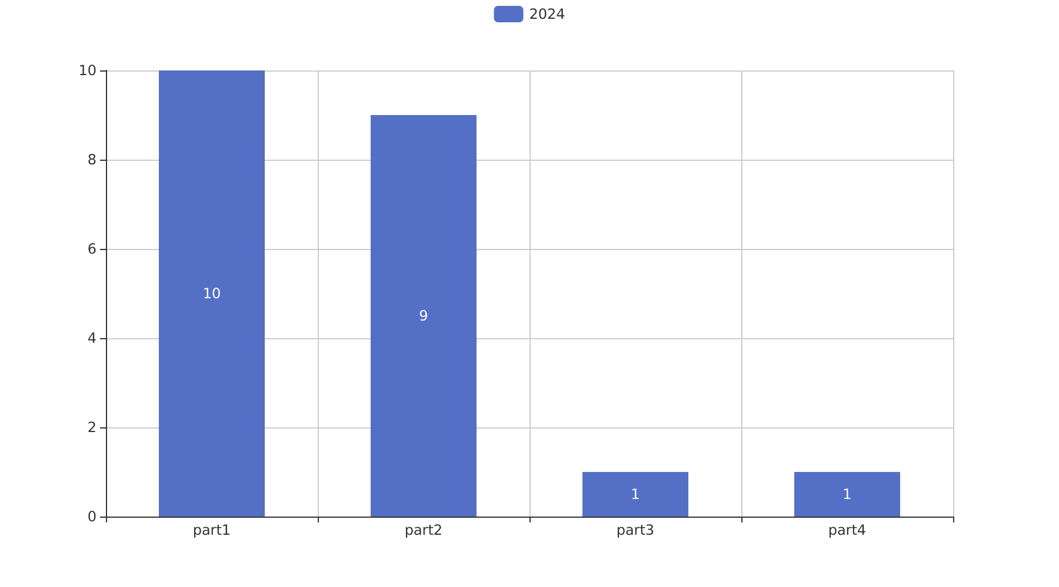

项目经费执行情况
2024年项目经费执行情况如下：
2024年共立项120个项目，同比增加15%。项目类型分布：基础设施类占比40%（48个），研发类35%（42个），环保类25%（30个）。资金执行总额12.5亿元，其中研发类项目占执行资金的45%（5.625亿元），基础设施类项目占35%（4.375亿元），环保类项目占20%（2.5亿元）。平均执行率85%。
研发类项目的平均执行率为88%，高于整体平均水平，显示出在研发领域的高效资金使用。基础设施类项目的平均执行率为83%，环保类项目的平均执行率为80%。这表明在不同类型的项目中，资金的使用效率存在差异，但整体上保持了较高的执行率。
在具体单位的执行情况中，201单位的项目执行率为87%，202单位的项目执行率为84%，其他单位的平均执行率为83%。预算执行率在201单位和202单位之间存在轻微差异，但整体上各单位的资金使用情况较为均衡。
需要注意的是，预算执行率在某些单位中存在数据缺失，例如3/10单位的预算执行率数据无法获取，这可能影响对整体执行情况的全面评估。尽管如此，从现有数据来看，2024年的项目经费执行情况总体良好，资金使用效率较高，符合组织的战略目标和业务需求。

项目报告总结
2024年共立项21个项目，其中20个项目为新增项目，1个项目为2023年延续项目。项目类型分布：型号研制项目14个，占比66.7%；涉火项目4个，占比19.0%；重点跟踪项目1个，占比4.8%。项目状态为正在执行的项目20个，占比95.2%，拖期项目1个，占比4.8%。
项目来源方面，数据未提供具体来源情况。负责单位中，ZB体系研究一部负责9个项目，占比42.9%；待定部门负责10个项目，占比47.6%；装备研发部负责1个项目，占比4.8%；ZB体系研究二部负责1个项目，占比4.8%。
资金执行方面，数据未提供具体金额和执行率。根据现有数据，无法计算各项目类型的平均执行率和资金分配情况。预算执行率在部分单位中不可用，例如待定部门的预算执行率数据缺失。
业务价值方面，项目主要集中在型号研制和涉火领域，体现了组织在关键技术研发和安全领域的持续投入。ZB体系研究一部和待定部门承担了大部分项目，显示了这些部门在项目执行中的核心作用。尽管存在1个拖期项目，但整体项目执行情况良好，表明组织在项目管理和资源配置上具有较高的效率和合规性。

